## 

## AVISO DE DISPENSA DE LICITAÇÃO Nº. 109/2022

O Prefeito de Arroio dos Ratos - RS, no uso de suas atribuições legais, torna público que com base no artigo 24, inciso II da Lei nº. 8.666/93 promove a Dispensa de Licitação para CONTRATAÇÃO DE EMPRESA PARA CONSERTO EMERGENCIAL DO VEÍCULO REUNAULT MASTER PLACA IZG – 1379.

**JOSUÉ A REZENDE EIRELI,** CNPJ: 19.629.035/0001-12,situado na AV PEDRO FANTIN, 1282, ARROIO DOS RATOS /RS, CEP: 96740-000, no valor de R$ 9.250,00.

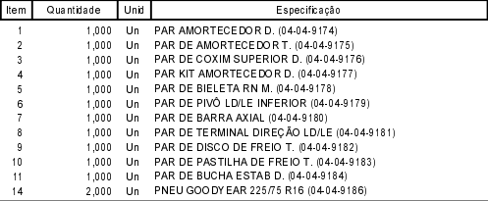

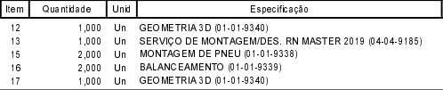

Arroio dos Ratos, 08 de Novembro de 2022.

José Carlos Garcia de Azeredo

Prefeito Municipal

Esta Dispensa de Licitação se encontra examinado e aprovado por esta Assessoria Jurídica.

________________________

Assessor (a) Jurídico (a)

OAB: